Министерство образования и науки Калужской области

Государственное автономное профессиональное образовательное учреждение
Калужской области «Калужский колледж экономики и технологий»

РАБОЧАЯ ПРОГРАММА УЧЕБНОЙ ДИСЦИПЛИНЫ

Основы товароведения продовольственных товаров

программы профессионального обучения
по профессии Повар

Калуга 2018

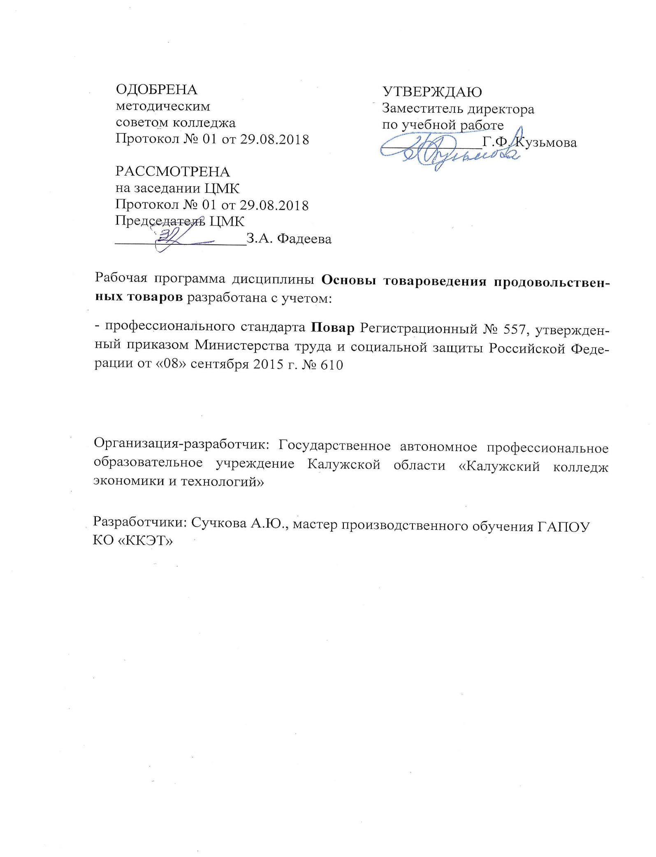
СОДЕРЖАНИЕ

- ОБЩАЯ ХАРАКТЕРИСТИКА РАБОЧЕЙ ПРОГРАММЫ УЧЕБНОЙ ДИСЦИПЛИНЫ

- СТРУКТУРА РАБОЧЕЙ ПРОГРАММЫ УЧЕБНОЙ ДИСЦИПЛИНЫ

- УСЛОВИЯ РЕАЛИЗАЦИИ ПРОГРАММЫ
- КОНТРОЛЬ И ОЦЕНКА РЕЗУЛЬТАТОВ ОСВОЕНИЯ УЧЕБНОЙ ДИСЦИПЛИНЫ

1. ОБЩАЯ ХАРАКТЕРИСТИКА РАБОЧЕЙ ПРОГРАММЫ УЧЕБНОЙ ДИСЦИПЛИНЫ
  - Область применения рабочей программы
Рабочая программа учебной дисциплины является частью программы профессиональной подготовки квалифицированных рабочих в соответствии с профессиональным стандартом Повар, регистрационный № 557, утвержден приказом Министерства труда и социальной защиты Российской Федерации от «08» сентября 2015 г. № 610
  - Место дисциплины в структуре программы профессиональной подготовки: дисциплина относится к общепрофессиональному циклу, связана с освоением профессионального цикла и профессионального модуля, с дисциплиной Техническое оснащение и организация рабочего места,
  - Цель и планируемые результаты освоения дисциплины:
В результате освоения дисциплины обучающийся должен уметь:
- проводить органолептическую оценку качества и безопасности продовольственных продуктов и сырья;
- оценивать условия и организовывать хранение продуктов и запасов с учетом требований системы анализа, оценки и управления опасными факторами (ХАССП);
- оформлять учетно-отчетную документацию по расходу и хранению продуктов;
- осуществлять контроль хранения и расхода продуктов
В результате освоения дисциплины обучающийся должен знать:
- ассортимент, товароведные характеристики, требования к качеству, упаковке, транспортированию и реализации, условия и сроки хранения основных групп продовольственных товаров;
- виды сопроводительной документации на различные группы продуктов;
- методы контроля качества, безопасности пищевого сырья, продуктов;
- современные способы обеспечения правильной сохранности запасов и расхода продуктов;
- виды складских помещений и требования к ним;
- правила оформления заказа на продукты со склада и приема продуктов, поступающих со склада и от поставщиков.

2 СТРУКТУРА И СОДЕРЖАНИЕ УЧЕБНОЙ ДИСЦИПЛИНЫ
2.1. Объем учебной дисциплины и виды учебной работы
Вид учебной работы | Объем часов
Суммарная учебная нагрузка во взаимодействии с преподавателем | 36
Объем программы | 36
в том числе:
теоретическое обучение | 20
лабораторные занятия | 14
практические занятия | -
Промежуточная аттестация форме дифференцированного зачета | 2

2.2. Тематический план и содержание учебной дисциплины

Наименование разделов и тем | Содержание учебного материала и формы организации деятельности обучающихся | Объем часов
1 | 2 | 3
Тема 1.  Химический состав пищевых продуктов | - Пищевые вещества: вода, минеральные вещества, углеводы, жиры, белки, витамины, ферменты. Состав пищевых веществ, значение в питании. | 2
 | - Энергетическая ценность пищевых продуктов
Тема 1.  Классификация продовольственных товаров | Содержание учебного материала | 2
 | 1. Классификация продовольственных товаров.
 | 2. Качество и безопасность продовольственных товаров.
Самостоятельная работа обучающихся (при наличии указывается тематика и содержание домашних заданий)
Работа над учебным материалом, ответы на контрольные вопросы; изучение нормативных материалов; решение задач и упражнений по образцу; решение ситуационных производственных (профессиональных задач); подготовка сообщений
Тема 2.  Товароведная характеристика овощей, плодов, грибов и продуктов их переработки | Содержание учебного материала | 4
 | - Ассортимент и характеристика, значение в питании, общие требования к качеству свежих овощей, плодов, грибов и продуктов их переработки, в том числе региональных. Кулинарное назначение овощей, плодов, грибов и продуктов их переработки
 | - Условия и сроки хранения свежих овощей, плодов, грибов и продуктов их переработки
 | Тематика лабораторных работ | 2
 | 1. Изучение хозяйственно-ботанических сортов корнеплодов и оценка качества по стандарту.  2. Изучение помологических сортов семечковых плодов и оценка качества по стандарту. | 2
Самостоятельная работа обучающихся
Работа над учебным материалом, ответы на контрольные вопросы; изучение нормативных материалов; решение задач и упражнений по образцу; решение ситуационных производственных (профессиональных задач); подготовка сообщений
Тема 3  Товароведная характеристика зерновых товаров | Содержание учебного материала | 2
 | - Ассортимент и характеристика, значение в питании, общие требования к качеству зерна и продуктов его переработки: круп, муки, макаронных изделий, хлеба и хлебобулочных изделий. Кулинарное назначение зерновых товаров.
 | - Условия и сроки хранения зерновых товаров
 | Тематика лабораторных работ | 2
 | 1. Ознакомление с ассортиментом круп и макаронных изделий и оценка качества по стандарту | 2
Самостоятельная работа обучающихся
Работа над учебным материалом, ответы на контрольные вопросы; изучение нормативных материалов; решение задач и упражнений по образцу; решение ситуационных производственных (профессиональных задач); подготовка сообщений
Тема 4.  Товароведная характеристика молочных товаров | Содержание учебного материала | 2
 | 1. Ассортимент и характеристика, значение в питании, общие требования к качеству молока и молочных продуктов. Кулинарное назначение молочных товаров
 | 2. Условия и сроки храения молочных товаров
 | Тематика лабораторных работ | 2
 | 1. Оценка качества молока, сливок, сыров по стандарту. | 2
Самостоятельная работа обучающихся
Работа над учебным материалом, ответы на контрольные вопросы; изучение нормативных материалов; решение задач и упражнений по образцу; решение ситуационных производственных (профессиональных задач); подготовка сообщений
Тема 5  Товароведная характеристика рыбы, рыбных продуктов | Содержание учебного материала | 2
 | - Ассортимент и характеристика, значение в питании, общие требования к качеству рыбы, рыбных продуктов. Кулинарное назначение рыбы, рыбных продуктов
 | - Условия и сроки хранения рыбы и рыбных продуктов
 | Тематика лабораторных работ | 2
 | 1. Оценка качества рыбы по органолептическим показателям.  2. Оценка качества рыбных консервов по органолептическим показателям тары, содержимого и герметичности. Расшифровка маркировки, указанной на упаковке. | 2
Самостоятельная работа обучающихся
Работа над учебным материалом, ответы на контрольные вопросы; изучение нормативных материалов; решение задач и упражнений по образцу; решение ситуационных производственных (профессиональных задач); подготовка сообщений
Тема 6.  Товароведная характеристика мяса и мясных продуктов | Содержание учебного материала | 2
 | - Ассортимент и характеристика, значение в питании, общие требования к качеству, кулинарное назначение мяса и мясных продуктов.
 | - Условия. сроки хранения мяса и мясных продуктов
 | Тематика лабораторных работ | 2
 | 1. Органолептическая оценка качества мяса | 2
Самостоятельная работа обучающихся
Работа над учебным материалом, ответы на контрольные вопросы; изучение нормативных материалов; решение задач и упражнений по образцу; решение ситуационных производственных (профессиональных задач); подготовка сообщений
Тема 7.  Товароведная характеристика, яичных продуктов, пищевых жиров | Содержание учебного материала | 2
 | - Ассортимент и характеристика, значение в питании, общие требования к качеству, улинарное назначение яичных продуктов
 | - Ассортимент и характеристика, значение в питании, общие требования к качеству пищевых жиров, кулинарное назначение
 | - Условия, сроки хранения яичных продуктов, пищевых жиров
 | Тематика лабораторных работ | 2
 | 1. Определение вида и категории яиц по органолептическим показателям. Ознакомление с дефектами яиц. Установление допустимых и недопустимых дефектов.  2. Ознакомление с ассортиментом и оценка качества пищевого жира по стандарту | 2
 | Самостоятельная работа обучающихся
 | Работа над учебным материалом, ответы на контрольные вопросы; изучение нормативных материалов; решение задач и упражнений по образцу; решение ситуационных производственных (профессиональных задач); подготовка сообщений
Тема 8.  Товароведная характеристика кондитерских и вкусовых товаров | Содержание учебного материала | 4
 | - Ассортимент и характеристика, значение в питании, общие требования к качеству кондитерских и вкусовых товаров. Кулинарное назначение.
 | - Условия и сроки хранения
 | Тематика лабораторных работ | 2
 | - Ознакомление с ассортиментом пряностей и оценка качества по стандарту | 2
 | Самостоятельная работа обучающихся
 | Работа над учебным материалом, ответы на контрольные вопросы; изучение нормативных материалов; решение задач и упражнений по образцу; решение ситуационных производственных (профессиональных задач); подготовка сообщений
Всего: |  | 36

3 УСЛОВИЯ РЕАЛИЗАЦИИ ПРОГРАММЫ
3.1. Материально-техническое обеспечение
Реализация программы предполагает наличие лаборатории Товароведения продовольственных товаров.
Оборудование учебного кабинета и рабочих мест кабинета:
- доска учебная;
- рабочее место для преподавателя;
- рабочие места по количеству обучающихся;
- шкафы для хранения муляжей (инвентаря), раздаточного дидактического материала и др.;
- производственный стол;
- весы электронные;
- овоскоп;
- прибор для определения наличия нитратов;
- калориметр;
- линейки;
- ножи.
Технические средства обучения:
- компьютер;
- средства аудиовизуализации;
- наглядные пособия (натуральные образцы, муляжи, плакаты, DVD фильмы, мультимедийные пособия).
  - Информационное обеспечение обучения
Перечень используемых учебных изданий, Интернет-ресурсов, дополнительной литературы
- Российская Федерация. Законы. О качестве и безопасности пищевых продуктов [Электронный ресурс]: федер. закон: [принят Гос. Думой 1 дек.1999 г.: одобр. Советом Федерации 23 дек. 1999 г.: в ред. на 13.07.2015г. № 213-ФЗ].
http://pravo.gov.ru/proxy/ips/?docbody=&nd=102063865&rdk=&backlink=1
- Российская Федерация. Постановления. Правила оказания услуг общественного питания [Электронный ресурс]: постановление Правительства РФ: [Утв. 15 авг. 1997 г. № 1036: в ред. от 10 мая 2007 № 276].- http://ozpp.ru/laws2/postan/post7.html
- ГОСТ 31984-2012 Услуги общественного питания. Общие требования.- Введ. 2015-01-01. - М.: Стандартинформ, 2014.-III, 8 с.
- ГОСТ 31985-2013 Услуги общественного питания. Термины и определения.- Введ. 2015 01-01. - М.: Стандартинформ, 2014.-III, 10 с.
- СанПиН 2.3.2. 1324-03Гигиенические требования к срокам годности и условиям хранения пищевых продуктов [Электронный ресурс]: постановление Главного государственного санитарного врача РФ от 22 мая 2003 г. № 98. http://www.ohranatruda.ru/ot_biblio/normativ/data_normativ/46/46201/
- СанПиН 2.3.2.1078-01 Гигиенические требования безопасности и пищевой ценности пищевых продуктов [Электронный ресурс]: постановление Главного государственного санитарного врача РФ от 20 августа 2002 г. № 27http://www.ohranatruda.ru/ot_biblio/normativ/data_normativ/46/46201/
- СанПиН 2.3.6. 1079-01 Санитарно-эпидемиологические требования к организациям общественного питания, изготовлению и оборотоспособности в них пищевых продуктов и продовольственного сырья [Электронный ресурс]: постановление Главного государственного санитарного врача РФ от 08 ноября 2001 г. № 31 [в редакции СП 2.3.6. 2867-11 «Изменения и дополнения» № 4»].
Режим доступа: http://ohranatruda.ru/ot_biblio/normativ/data_normativ/9/9744/
- Профессиональный стандарт «Повар». Приказ Министерства труда и социальной защиты РФ от 08.09.2015 № 610н (зарегистрировано в Минюсте России 29.09.2015 № 39023
Основная
  - Матюхина З.П. Товароведение пищевых продуктов: учебник для нач. проф. образования / З.П.Матюхина. - М.: Академия, 2013. – 336 с., [16] с. цв. ил.
Дополнительные источники
- Криштафович В.И. Товароведение и экспертиза продовольственных товаров: лабораторный практикум: учебник для высш. учеб.заведений / В.И. Криштафович. – М.: Дашков и Кº, 2009. – 592 с.
- Химический состав российских пищевых продуктов: справочник / Под ред. И.М. Скурихина, В.А. Тутельяна. – М.: ДеЛипринт, 2002. – 236 с.
- Земедлина Е.А. Товароведение и экспертиза товаров: учеб.пособие для сред. спец. учеб. заведений / Е.А. Замедлина. – М.: РИОР, 2005. – 156 с.
- Карташова Л.В. Товароведение продовольственных товаров растительного происхождения: учебник для сред.проф. образования / Л.В. Карташова, М.А. Николаева, Е.Н. Печникова. – М.: Деловая литература, 2004. – 816 с.
- Николаева М.А. Теоретические основы товароведения: учебник для высш. учеб.заведений / М.А. Николаева. – М.: Норма, 2006. – 448 с.
- Родина Т.Г. Сенсорный анализ продовольственных товаров: учебник для высш. учеб.заведений / Т.Г. Родина. – 2-е изд., испр. – М.: Академия, 2006. – 208 с.
- Качурина Т.А., Лаушкина Т.А. «Товароведение пищевых продуктов.»: рабочая тетрадь - М.: Академия, 2010
- Пищевая промышленность [журнал ООО «Издательство «Пищевая промышленность»].
- Товаровед продовольственных товаров [Гильдия издателей периодической печати].

Интернет- ресурсы
- http://www.foodprom.ru/journalswww - издательство - пищевая промышленность
- http://zaita.ru/kachestvo/tovarovedenie-i-ekspertiza-kachestva-potrebitelskix-tovarov.html - товароведение и экспертиза качества продовольственных товаров

- КОНТРОЛЬ И ОЦЕНКА РЕЗУЛЬТАТОВ ОСВОЕНИЯ УЧЕБНОЙ ДИСЦИПЛИНЫ

Результаты обучения | Критерии оценки | Формы и методы оценки
Знать:  - ассортимент, товароведные характеристики, требования к качеству, упаковке, транспортированию и реализации, условия и сроки хранения основных групп продовольственных товаров;  - виды сопроводительной документации на различные группы продуктов;  - методы контроля качества, безопасности пищевого сырья, продуктов;  - современные способы обеспечения правильной сохранности запасов и расхода продуктов;  - виды складских помещений и требования к ним;  - правила оформления заказа на продукты со склада и приема продуктов, поступающих со склада и от поставщиков | Полнота ответов, точность формулировок, не менее 70% правильных ответов.  Не менее 75% правильных ответов.  Актуальность темы, адекватность результатов поставленным целям,  полнота ответов, точность формулировок, адекватность применения профессиональной терминологии  Полнота ответов, точность формулировок, не менее 70% правильных ответов.  Не менее 75% правильных ответов | Текущий контроль  при проведении:  -письменного/устного опроса;  -тестирования;  - Промежуточная аттестация  в форме дифференцированного зачета в виде:  -письменных/ устных ответов,  -тестирования.
Уметь:  - проводить органолептическую оценку качества и безопасности продовольственных продуктов и сырья;  - оценивать условия и организовывать хранение продуктов и запасов с учетом требований системы анализа, оценки и управления опасными факторами (ХАССП);  - оформлять учетно-отчетную документацию по расходу и хранению продуктов;  - осуществлять контроль хранения и расхода продуктов | Правильность, полнота выполнения заданий, точность формулировок, точность расчетов, соответствие требованиям  -Адекватность, оптимальность выбора способов действий, методов, техник, последовательностей действий и т.д.  -Точность оценки  -Соответствие требованиям инструкций, регламентов  -Рациональность действий и т.д.  -Адекватность, оптимальность выбора способов действий, методов, техник, последовательностей действий и т.д.  -Точность оценки  -Соответствие требованиям инструкций, регламентов  -Рациональность действий и т.д.  Правильное выполнение заданий в полном объеме | Текущий контроль:  - защита отчетов по практическим/ лабораторным занятиям;  - экспертная оценка демонстрируемых умений, выполняемых действий в процессе практических/лабораторных занятий  Промежуточная аттестация:  - экспертная оценка выполнения практических заданий на дифференцированном зачете

